Ejercicio 9 Tema 4
Mario Badallo Jiménez

Crear un archivo prueba_umask.txt y un directorio prueba_umask.
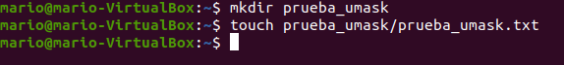
Modificar la máscara de permisos a 0002.
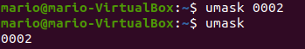

Crear un nuevo archivo prueba_umask2.txt y un nuevo directorio prueba_umask2 volviendo a comprobar sus permisos. Cuales son??
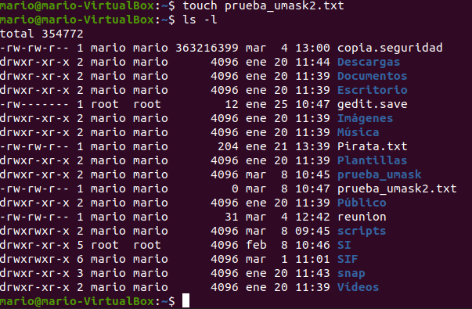
La diferencia es que el grupo solo puede leer ya no puede modificar

